Responsable section Ju-Jitsu

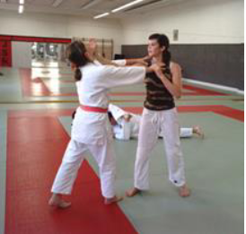
Voir la rubrique « contacts ASCC » pour avoir le nom et coordonnées (réservé aux adhérents) ou « Bureau » accessible à tous, mais sans coordonnées.

Présentation:

- les cours sont donnés par un professeur diplômé 6 Dan
- les cours sont tous niveaux (débutants, expérimentés)

Lieu et horaires :

- L'activité Judo/Ju-Jitsu à lieu au siège dans une des salles de sport du RJ.
- Le Lundi 12h30 - 14h00
- Le vendredi 13h00 - 14h00

Matériel nécessaire :

- un kimono (si besoin un prêt de kimono peut être fait).

Participation demandée :

- Etre adhérent de l'Ascc (cotisation annuelle : 12€).
- Cotisation annuelle : 120€
- Licence FFJ (option) 15€
- Présenter un certificat médical.

